**建筑节能设计报告书**

居住建筑－综合权衡

|  |  |
| --- | --- |
| 工程名称 | 大理白族民居 |
| 工程地点 | 云南-大理 |
| 设计编号 |  |
| 建设单位 |  |
| 设计单位 |  |
| 设 计 人 |  |
| 校 对 人 |  |
| 审 核 人 |  |
| 设计日期 | 2024年12月15日 |



|  |  |
| --- | --- |
| 采用软件 | 节能设计Becs2022 |
| 软件版本 | 20210808SP1 |
| 研发单位 | 北京绿建软件股份有限公司 |
| 正版授权码 | T18108836830 |

**目 录**

1 建筑概况 3

2 设计依据 3

3 综合权衡 3

3.1 采暖空调能耗计算 3

3.1.1 计算条件 3

3.1.2 综合权衡 4

3.2 生活热水能耗计算 4

3.2.1 依据说明 4

3.2.2 计算条件 5

3.2.3 计算结果 5

3.3 照明能耗计算 5

3.3.1 依据说明 5

3.3.2 计算条件 6

3.3.3 灯具选型 6

3.3.4 计算结果 6

3.4 动力能耗计算 6

3.4.1 依据说明 6

3.4.2 计算条件 6

3.4.3 动力设备规格参数及节能措施 7

3.4.4 计算结果 7

3.5 全能耗组成 8

3.5.1 全能耗计算结果 8

4 结论 9

# 建筑概况

|  |  |  |
| --- | --- | --- |
| 工程名称 | 大理白族民居 | |
| 工程地点 | 云南-大理 | |
| 地理位置 | 北纬：25.69° | 东经：100.19° |
| 气候分区 | 温和 | |
| 建筑面积 | 地上922㎡ 地下0㎡ | |
| 建筑层数 | 地上3 地下0 | |
| 建筑高度 | 9.9m | |
| 建筑（节能计算）体积 | 3040.96 | |
| 建筑（节能计算）外表面积 | 1550.02 | |
| 北向角度 | 0 | |
| 结构类型 |  | |
| 外墙太阳辐射吸收系数 | 0.75 | |
| 屋顶太阳辐射吸收系数 | 0.75 | |

# 设计依据

1. 《夏热冬冷地区居住建筑节能设计标准》（JGJ 134-2010）

2. 《民用建筑热工设计规范》(GB50176)

3. 《建筑外门窗气密，水密，抗风压性能分级及检测方法》（GB/T 7106-2008）

# 综合权衡

## 采暖空调能耗计算

### 计算条件

|  |  |  |  |  |  |  |  |  |  |
| --- | --- | --- | --- | --- | --- | --- | --- | --- | --- |
|  | | 设计建筑 | | | | 参照建筑 | | | |
| 体形系数S | | 0.51 | | | | 0.51 | | | |
| 屋顶传热系数K [W/(m2·K)] | | 0.47 | | | | 0.60 | | | |
| 外墙（包括非透明幕墙）传热系数K [W/(m2·K)] | | 0.54 | | | | 1.00 | | | |
| 屋顶透明部分传热系数  K [W/(m2·K)] | | － | | | | － | | | |
| 屋顶透明部分遮阳系数 | | － | | | | － | | | |
| 底面接触室外的架空或外挑楼板传热系数K [W/(m2·K)] | | 0.81 | | | | 1.00 | | | |
| 楼板K [W/(m2·K)] | | 2.98 | | | | 2.00 | | | |
| 分户墙K [W/(m2·K)] | | － | | | | － | | | |
| 外窗（包括透明幕墙） | 朝向 | 窗墙比 | 传热  系数 | 遮阳系数 | | 窗墙比 | 传热  系数 | 遮阳系数 | |
| 夏季 | 冬季 | 夏季 | 冬季 |
| 南向 | 0.02 | 普窗3.90、  凸窗－— | 0.75 | 0.75 | 0.02 | 普窗4.00、  凸窗－ | －－ | －－ |
| 北向 | 0.09 | 普窗3.90、  凸窗－ | 0.75 | 0.75 | 0.09 | 普窗4.00、  凸窗－ | －－ | －－ |
| 东向 | 0.03 | 普窗3.90、  凸窗－ | 0.75 | 0.75 | 0.03 | 普窗4.00、  凸窗－ | －－ | －－ |
| 西向 | 0.00 | 普窗－、  凸窗－ | 0.00 | 0.00 | 0.00 | 普窗－、  凸窗－ | － | － |
| 室内参数和气象条件设置 | | 按《夏热冬冷地区居住建筑节能标准》5.0.6条设置 | | | | | | | |

备注：1. — 代表本工程无对应项; 2. ——代表参照建筑不要求，取值同设计建筑。

### 综合权衡

|  |  |  |  |
| --- | --- | --- | --- |
|  | 设计建筑 | 参照建筑 | 基础建筑 |
| 空调能耗[kWH] | 0.00 | 18.00 | 36.00 |
| 采暖能耗[kWH] | 15119.00 | 17338.00 | 34676.00 |
| 空调采暖能耗[kWH] | 15119.00 | 17356.00 | 34712.00 |
| 空调能耗指标[kWH/㎡] | 0.00 | 0.02 | 0.04 |
| 采暖能耗指标[kWH/㎡] | 16.41 | 18.81 | 37.63 |
| 空调采暖源能耗指标[kWH/㎡] | 16.41 | 18.83 | 37.67 |
| 相对于基础建筑的节能率 | 56.44% | | |

## 生活热水能耗计算

### 依据说明

1、根据《建筑给水排水设计规范》（GB50015-2003），确定人均年用水量。

2、项目选取热水器节能产品能效等级，依据《储水式电热水器能效限定值及能效限定等级》（GB201519-2008），确定对应的电热水器24h固有能耗系数及热水输出率。

3、生活热水初始温度及设计温度依据《建筑给水排水设计规范》（GB50015-2003）,根据项目地点进行确定。

|  |  |  |
| --- | --- | --- |
| 地区 | 地面水温度(℃) | 地下水温度(℃) |
| 广东、台湾全部，广西大部分，福建、云南的南部 | 10～15 | 20 |
| 重庆、贵州全部，四川、云南的大部分，湖南、湖北的西部，陕西和甘肃秦岭以南地区，广西偏北的一小部分 | 7 | 15～20 |

### 计算条件

|  |  |  |
| --- | --- | --- |
|  | 设计建筑 | 参照建筑 |
| 建筑面积S(㎡) | 921.50 | 921.50 |
| 热水用水定额(L/人/天) | 10.00 | 10.00 |
| 设计人员密度（人/平方米） | 40.00 | 40.00 |
| 地面用水初始温度(℃) | 7.00 | 7.00 |
| 地下用水初始温度(℃) | － | － |
| 生活用水设计温度(℃) | 60 | 60 |
| 水的比热容[kJ/(kg·℃)] | 4.2 | 4.2 |
| 电热水器能效等级 | 3 | 5 |
| 节能产品24小时固有能耗系数 | 0.80 | 1 |
| 节能产品热水输出率 | 0.55 | 0.5 |
| 太阳能热水转换率 | 0.60 | 0.6 |
| 太阳能热水保证率 | 0.60 | 0.6 |

注意：

1、设计建筑地下用水初始温度为“—” 代表不使用地热源，参照建筑总是不使用热源。

2、设计建筑太阳能热水转换率为“—”代表不使用太阳能，参照建筑总是不使用太阳能。

### 计算结果

|  |  |  |
| --- | --- | --- |
|  | 设计建筑 | 参照建筑 |
| 生活热水总能耗[kWH] | 549.06 | 2599.69 |
| 单位面积生活热水能耗[KWH/㎡] | 0.60 | 2.82 |
| 相对于参照建筑的节能率 | 78.88% | |

## 照明能耗计算

### 依据说明

1、建筑照明能耗理论值的计算方法根据《建筑照明设计标准》GB50034-2004中表6.1.1中要求。

2、根据《建筑采光设计标准》（GB50033-2012）,在建筑设计阶段，应考虑自然采光节能效果，进行采光节能效果评价，进行采光节能计算。

3、项目设计了光诱导孔时，应考虑光诱导节能效果。

4、项目采用光伏发电等可再生能源发电措施时，应对应实际效果进行折减。

### 计算条件

|  |  |  |
| --- | --- | --- |
|  | 设计建筑 | 参照建筑 |
| 光气候分区(1~5) | 2.00 | 2.00 |
| 光诱导孔数 | 0.00 | － |
| 光伏发电量(KWH) | 1500.00 | － |

### 灯具选型

|  |  |  |  |
| --- | --- | --- | --- |
| 房间类型名称 | 面积(㎡) | 设计建筑 照明功率密度 (W/㎡) | 参照建筑 照明功率密度 (W/㎡) |
| 起居室 | 850.33 | 2.00 | 2.00 |
| 餐厅 | 26.46 | 2.00 | 2.00 |

### 计算结果

|  |  |  |
| --- | --- | --- |
|  | 设计建筑 | 参照建筑 |
| 照明总能耗[kWH] | 2980.00 | 4480.00 |
| 单位面积照明能耗[KWH/㎡] | 3.23 | 4.86 |
| 相对于参照建筑的节能率 | 33.48% | |

## 动力能耗计算

### 依据说明

### 计算条件

|  |  |  |  |  |  |
| --- | --- | --- | --- | --- | --- |
| 电梯额定功率P | 曳引式电梯采取节能措施的节能率 | | | | |
| P | 电梯能量回馈装置a | 直流调速电梯b | 永磁变频c | 人工智能控制电梯d | 无齿轮电梯e |
| 35% | 6% | 15% | 15% | 30% |

|  |  |  |  |  |  |
| --- | --- | --- | --- | --- | --- |
| 电梯额定功率P | 液压式电梯采取节能措施的节能率 | | | | |
| P | 电梯能量回馈装置a | 增设对重和蓄能器装置b | 永磁变频c | 人工智能控制电梯d | 无齿轮电梯e |
| 35% | 20% | 15% | 15% | 30% |

|  |  |  |  |
| --- | --- | --- | --- |
| 电动机额定功率P | 水泵和新风系统电动机节能措施 | | |
| P | 高效电动机a | 开关磁阻电动机调速系统b | 电动机Δ/Y改接降压运行c |
| 30% | 30% | 35% |

### 动力设备规格参数及节能措施

#### 曳引式电梯

#### 液压式电梯

#### 自动扶梯

#### 水泵

#### 风机

|  |  |  |  |  |  |  |
| --- | --- | --- | --- | --- | --- | --- |
| 名称 | 额定功率(kW) | 数量 | 总功率(kW) | 高效电动机 | 开关磁阻电动机调速系统b | 电动机Δ/Y改接降压运行c |
| 风机1 | 26.00 | 1 | 10.72 | 无 | 无 | 无 |

### 计算结果

|  |  |  |
| --- | --- | --- |
|  | 设计建筑 | 参照建筑 |
| 动力总能耗[kWH] | 46937.39 | 46937.39 |
| 单位面积动力能耗[KWH/㎡] | 50.94 | 50.94 |
| 相对于参照建筑的节能率 | 0.00% | |

## 全能耗组成

### 全能耗计算结果

|  |  |  |
| --- | --- | --- |
| 耗电量（含其它能源类型折算） | 设计建筑 | 基础建筑 |
| 空调能耗[kWH] | 0.00 | 36.00 |
| 采暖能耗[kWH] | 15119.00 | 34676.00 |
| 照明总能耗[kWH] | 2980.00 | 8960.00 |
| 生活热水总能耗[kWH] | 549.06 | 2599.69 |
| 动力总能耗[kWH] | 46937.39 | 46937.39 |
| 总能耗[kWH] | 65585.45 | 93209.09 |
| 单位面积总能耗[kWH/㎡] | 71.17 | 101.15 |
| 相对于基础建筑的节能率 | 29.64% | |

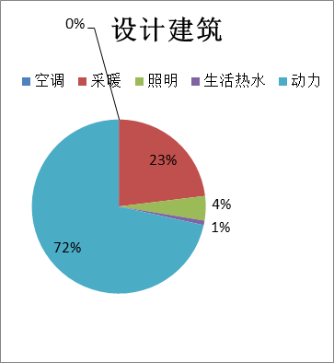

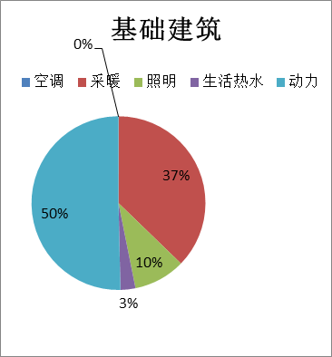

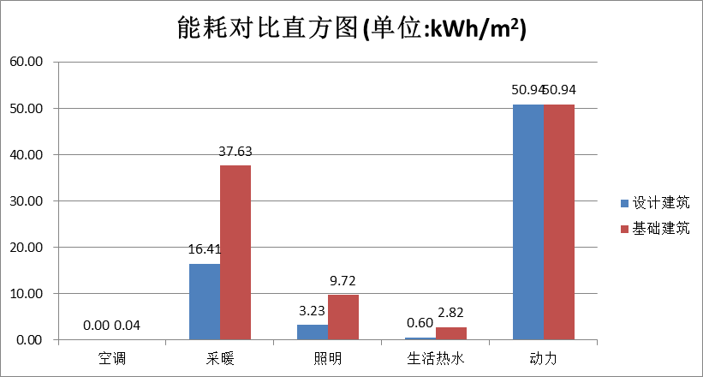

# 结论

|  |  |  |
| --- | --- | --- |
| 序号 | 检查项 | 结论 |
| 1 | 楼板构造 | 不满足 |
| 2 | 可开启面积 | 满足 |
| 3 | 隔热检查 | 满足 |
| 4 | 外窗气密性 | 满足 |
| 结论 | | 不满足 |